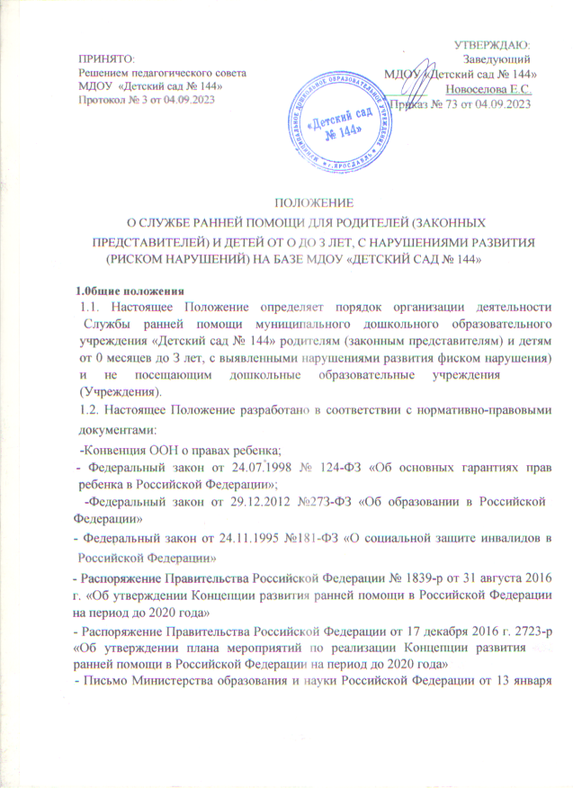

2016 года № ВК-15/07 «О направлении методических рекомендаций». Рекомендации Министерства образования и науки Российской Федерации органам исполнительной власти субъектов Российской Федерации в сфере образования по реализации моделей раннего выявления отклонений и комплексного сопровождения с целью коррекции первых признаков отклонений в развитии детей Паспорт регионального проекта «Поддержка семей, имеющих детей», утвержденный протоколом заседания регионального комитета от 14.12.2018г №2018-2
1 З. Служба ранней помощи создается для оказания помощи детям и семьям детей младенческого, раннего и дошкольного возраста, имеющих нарушения/отклонения в развитии, нарушения поведения и психического здоровья, вызванные медицинскими, биологическими и социальными факторами, а также риск возникновения отставания в одной из областей развития, в том числе для детей:
- с ограниченными возможностями здоровья;
- с инвалидностью;
- имеющих высокий риск ограничений в развитии, установленный в медицинском учреждении.
1.4. Положение о Службе ранней помощи принимается на педагогическом совете МДОУ «Детский сад №144», утверждается и вводится в действие приказом заведующего МДОУ.
2.Цели и задачи Службы ранней помощи
2.1Целью организации деятельности Службы ранней помощи детям в возрасте от О месяцев до З лет, не посещающим ДОУ, и их родителям (законным представителям) (далее Служба ранней помощи) является оказание методической, диагностической, консультативной помощи семье, имеющей ребенка с выявленными нарушениями развития фиском нарушения), не посещающего Учреждения, подбор адекватных способов взаимодействия с ребенком, его воспитания и обучения, коррекции в отклонении в развитии.
  - Основными задачами Службы ранней помощи являются:
-проведение психолого-педагогического обследования детей с нарушением развития (риском нарушения) и их семей;
-оказание комплексной коррекционно-развивающей помощи детям с нарушениями развития (риском нарушения) и психолого-педагогическая поддержка их семьям;
-осуществление работы по адаптации, социализации и интеграции детей с нарушением развития (риском нарушения);
-включение родителей (законных представителей) в процесс воспитания и обучения ребенка;
-обучение родителей (законных представителей) методам игрового взаимодействия с детьми, имеющими нарушения развития (риском нарушения); -определение дальнейшего образовательного маршрута ребенка.

З. Основные принципы и направления работы Службы ранней помощи
Работа Службы ранней помощи строится на основе следующих принципов:
З. 1. Семейная центрированность - тесное взаимодействие с семьей.
3.2. Междисциплинарность - комплексный характер помощи семье, оказываемой специалистами разных профилей.
3.3. Открытость - Служба ранней помощи отвечает на запросы семьи о состоянии или развитии ребенка.
3.4. Конфиденциальность - информация о ребенке и его семье не подлежит разглашению.
Направления деятельности Службы ранней помощи:
3.5.1. Информационно-консультативное направление:
- информирование родителей об образовательных услугах, предоставляемых Службой ранней помощи;
- консультирование родителей по вопросам воспитания, обучения, развития детей, коррекции нарушений в развитии фиск нарушений), осуществления взаимодействия с детьми в условиях семейного воспитания;
- проведение групповых и индивидуальных занятий для семей, имеющих ребенка с выявленными нарушениями развития (риском нарушения), со специалистами Службы ранней помощи, практическое обучение семей с целью оказания комплексной коррекционно-развивающей помощи детям.
3.5.2. Диагностическое направление:
-комплексное или дифференцированное изучение личности ребенка с использованием диагностических методик психолого-педагогического обследования;
- выявление потенциальных возможностей ребенка;
-выявление уровня и особенностей развития различных видов деятельности ребенка: познавательной, речевой, изобразительной, конструктивной, игровой, учебной;
-выявление уровня физического развития и физической подготовленности;
- выявление особенностей поведения и взаимодействия ребенка с окружающими; - подбор оптимальных видов помощи родителям и детям в зависимости от потребностей образовательных услуг и возможных нарушений в развитии детей фиском нарушений);
- разработка обоснованных рекомендаций родителям по осуществлению семейного воспитания в зависимости от состояния здоровья ребенка, индивидуальных особенностей его развития, адаптивности к ближайшему окружению;
- подготовка по согласованию с родителями заключения о развитии ребенка, нуждающегося в обращении в муниципальную психолого-медико-педагогическую комиссию (далее — ПМПК).

- Формы организации Службы ранней помощи.
4.1. Работа Службы ранней помощи организуется в следующих формах:
- консультативно — методическая;
- диагностическая.
4.2. Работа с родителями (законными представителями) и детьми проводится в виде индивидуальных занятий, консультаций, тренингов.
  - .Работа с детьми организуется в рамках диагностического обследования только в присутствие и с согласия родителей (законных представителей) по утвержденному графику.
- Порядок создания Службы ранней помощи
  - Служба ранней помощи создается при наличии необходимых материально-технических условий и кадрового обеспечения с учетом запросов родителей (законных представителей), воспитывающих ребенка с нарушением в развитии фиск нарушений). Помещение должно отвечать педагогическим и санитарно -гигиеническим требованиям, правилам пожарной безопасности.
  - В Службу ранней помощи принимаются семьи, имеющие детей в возрасте от О мес. до З лет, не посещающих дошкольное образовательное учреждение, по заявлению родителей (законных представителей) при наличии медицинской справки о состоянии здоровья ребенка (выявленные ограниченные возможности здоровья/риск возникновения нарушений, ребенок-инвалид) и медицинской справки о состоянии здоровья родителя(ей).
- Организация деятельности Службы ранней помощи
6.1. Формы предоставления образовательных услуг, режим работы Службы ранней помощи и длительность пребывания в ней детей определяются дошкольным образовательным учреждением самостоятельно на основе социального заказа родителей (законных представителей) с учетом условий осуществления образовательного процесса в учреждении.
6.2. Деятельность Службы ранней помощи осуществляется в течение учебного года в соответствии с графиком работы, утвержденным заведующим ДОУ.
6.3. Информирование заинтересованных лиц осуществляется через размещение информации на сайте МДОУ «Детский сад №144», информационных стендах в дошкольных образовательных учреждениях, в медицинских учреждениях, в средствах массовой информации.
6.4 Обращение родителей (законных представителей) регистрируются в журнале регистрации обращений.
6.5. С родителями (законными представителями) заключается договор о взаимодействии, берется согласие на обработку персональных данных, на фото и видеосъемку.
6.6. Штат сотрудников Службы ранней помощи утверждается заведующим ДОУ в пределах утвержденного фонда оплаты труда. В состав специалистов Службы ранней помощи могут входить: старший воспитатель, педагог — психолог, учитель-логопед, инструктор по физической культуре, музыкальный руководитель, медицинская сестра.
6.7. Учебная нагрузка педагогов Службы ранней помощи не должна превышать нормативов рабочего времени.
6.8. Содержание деятельности Службы ранней помощи определяется планом работы, утверждённым заведующим ДОУ с учетом запросов родителей (законных представителей) ребенка, возможностей педагогического коллектива.
- Управление Службой ранней помощи
  - Непосредственное руководство Службой ранней помощи осуществляет лицо, назначенное руководителем по приказу заведующего ДОУ.
7.2. Функционирование Службы ранней помощи осуществляют специалисты дошкольного образовательного учреждения, педагоги, назначенные приказом заведующего ДОУ.
7.3. Функциональные обязанности каждого работника Службы ранней помощи закрепляются в должностных инструкциях.
- Ответственность и обязанность сторон
8.1.3аведующий ДОУ обязан:
- осуществлять контроль за организацией деятельности Службы ранней помощи;
- предоставить оборудование и оснащение для Службы ранней помощи;
- получать информацию от руководителя Службы ранней помощи об организации деятельности Службы ранней помощи.

8.2. Педагоги обязаны:
-рассматривать вопросы и принимать решения строго в границах своей профессиональной компетентности;
-применять современные обоснованные методы диагностической, развивающей, коррекционной, профилактической работы;
-в решении всех вопросов исходить из интересов ребенка;
- хранить профессиональную тайну, не распространять сведения полученные в результате диагностической, консультативной и других видов работ;
8.3. Педагоги несут ответственность:
- за адекватность используемых диагностических, развивающих, профилактических методов и средств;
-за оформление документации в установленном порядке;
- за качество предоставляемых образовательных услуг.

9. Права сторон
9.1. Заведующий ДОУ имеет право:
-утверждать локальные нормативные акты, обеспечивающие работу Службы ранней помощи;
-размещать информацию о деятельности Службы ранней помощи в СМИ, на сайте
Учреждения, информационных стендах Учреждения;
- ставить вопрос о поощрении специалистов Службы ранней помощи.
  - Педагоги Службы ранней помощи имеют право:
-самостоятельно определять приоритетные направления работы по запросам родителей (законных представителей) детей с учетом конкретных условий Учреждения.
-самостоятельно формулировать задачи работы с детьми и родителями (законными представителями) ребенка, выбирать формы и методы реализации поставленных задач;
-рекомендовать родителям (законным представителям) ребенка консультирование в ПМПК.
  - Родители (законные представители) имеют право:
-защищать права и интересы ребенка;
-посещать консультативные занятия специалистов СРП;
-вносить предложения по улучшению работы с детьми;
-получать консультации специалистов СРП по вопросам, касающимся речевого и психомоторного развития своего ребенка;
-на конфиденциальность информации о ребенке и его семье.
10. Документация Службы ранней помощи
  - Ведение документации Службы ранней помощи выделяется в отдельное делопроизводство.
  - Перечень документации Службы ранней помощи:
-План работы Службы ранней помощи.
- График работы педагогов.
- Договор с родителями (законными представителями).
- Журнал регистрации обращений родителей (законных представителей) в Службу ранней помощи.
- Индивидуальные карты сопровождения детей.
-Диагностическая документация (протоколы, таблицы, карты и т .д.).
-Аналитическая документация (отчеты, диаграммы, справки и т д.).
- Отчет о деятельности Службы ранней помощи.

